Bestimmung der Solarkonstanten (Lösung)
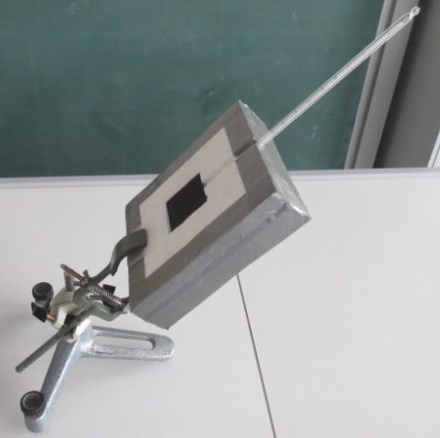
Material:
Geschwärzter Alublock
Styroporisolation
Thermometer
Bilder: S. Hanssen
Stativmaterial
Stoppuhr

Waage

Durchführung:
Es wird die Energie (∆E_{Gesamt}) ermittelt, die der Alublock mit der Fläche A bei der Bestrahlung der Sonne über eine bestimmte Zeitspanne ∆t aufnimmt. Während er Wärmeenergie aufnimmt (∆E_{Erwärmung}) strahlt er gleichzeitig wieder Energie ab. Die abgestrahlte Energie wird separat beim Abkühlungsprozess bestimmt (∆E_{Abkühlung}) und muss anschließend addiert werden.
Die Energie, die der Block von der Sonne aufnimmt, ist dann:
∆E_{Gesamt} = ∆E_{Erwärmung} + ∆E_{Abkühlung}
Der Alublock wird in der Styroporisolation abwechselnd in der Sonne erwärmt und im Schatten wieder über die gleiche Zeit abgekühlt und dabei jeweils die Anfangstemperatur (ϑ_{A}) und Endtemperatur (ϑ_{E}) bei festgelegten Zeitspannen ∆t (z.B. 5 Minuten) gemessen und der (positive) Temperaturunterschied ∆ϑ berechnet.
Die zugeführte Energie (∆E_{Erwärmung}), bzw. abgegebene Energie (∆E_{Abkühlung}) berechnet sich jeweils durch ∆E = c_{Al} ∙ m_{Al} ∙ ∆ϑ
c_{Al} = 896 J/(kg·K) (spezifische Wärmekapazität von Aluminium)
m_{Al} = 0,0862 kg (Masse des Aluminiumblocks)
Stelle den Block mithilfe des Stativmaterials so in die Sonne, dass die Sonnenstrahlen senkrecht auf die schwarze Fläche des Alublocks treffen (Schattenwurf betrachten!). Während der Durchführung muss das System etwas nachgeführt werden.
Führe mehrere Messungen durch und erstelle jeweils Tabellen nach folgendem Muster:
Messung Nr.:…...
 | ϑ_{A} in °C | ϑ_{E} in °C | ∆ϑ in K | ∆E = c_{Al} ∙ m_{Al} ∙ ∆ϑ
Erwärmung
Abkühlung
∆ E_{Gesamt} =

Bestimme einen Mittelwert aller Gesamtenergien (∆E_{Mittel}).
∆E_{Mittel}
A ∙ t
Die Solarkonstante berechnet sich nun zu: S₀ =

Vergleiche Dein Ergebnis mit dem Literaturwert und erläutere Gründe für die Abweichung.
1/2

Hinweise und Bemerkungen zur Messung und zum Vergleich mit dem Literaturwert:
Die beste Schwärzung erreicht man durch den Ruß einer Kerzenflamme.
Die Kopplung des Thermometers mit dem Alublock muss sichergestellt sein. Dies erreicht man am einfachsten durch Aluminiumfolie (oder mit Wärmeleitpaste).
Bei der Aufwärmmessung sollte die erste Minute, wegen der thermischen Trägheit des Körpers, nicht in die Messzeit einbezogen werden (also hier im Bsp. 6 Minuten aufwärmen, 5 Minuten abkühlen).
Es ist darauf zu achten, dass der Alublock nicht durch Wind zusätzlich abgekühlt wird.
Aufgrund der tages- und jahreszeitabhängigen Strecke, die das Licht der Sonne durch die Erdatmosphäre zurücklegt, werden die Ergebnisse je nach Datum und Uhrzeit sehr schwanken und teilweise deutlich vom Literaturwert abweichen. Die besten Ergebnisse erreicht man mit dieser sehr einfachen Messmethode demnach im Sommer um die Mittagszeit. Auch bei hoch stehender Sonne erreichen nur 60% der Strahlungsleistung die Erdoberfläche. Die Werte, die man hierbei misst, liegen meist zwischen 750 W/m² und 850 W/m². Der Literaturwert beträgt 1367 W/m².
Will man präziser werden, muss man deutlich mehr Aufwand betreiben und die Mathematik über dem Neuntklässlerniveau bemühen. Dies muss hier aber wirklich nicht sein, um das Grundprinzip zu verstehen.
Für eine sehr präzise Messung (für Oberstufe Astronomie-Wahlfach oder Physik 3-stündig mit Schwerpunkt Astronomie) sei auf folgende Seite verwiesen:
http://www.wissenschaft-schulen.de/alias/material/die-bestimmung-der-solarkonstante/1051440

Auch an einem sonnigen Tag wird ein erheblicher Teil der Sonnenstrahlung an der Atmosphäre absorbiert bzw. reflektiert, so dass nicht alle Strahlung bis zum Alublock kommt.
Die schwarze Oberfläche des Alublocks absorbiert nicht zu 100% die ankommende Sonnenstrahlung.
Ein Teil der eingestrahlten Energie wird auch zur Erwärmung des Styropors und des Thermometers verwendet.
Der erwärmte Alublock gibt bereits vor Ende des Versuchs Wärmeenergie an die Umgebung (Luft, Halterung, ...) ab.
2/2
2/2

